本月运维服务部出现的两起工作失误，对中心造成了负面影响，现经过对工作失误原因的追查和分析，对运维服务部的相关工作作出以下整改：

1、在运维服务部学生工作群对两起工作失误进行通报，并梳理工作中存在的其他问题，例如归档、账号信息操作、电话回复等。同时再次强调了团队的工作责任意识和工作细心程度，以确保今后每个工单流程都能准确无误的完成。

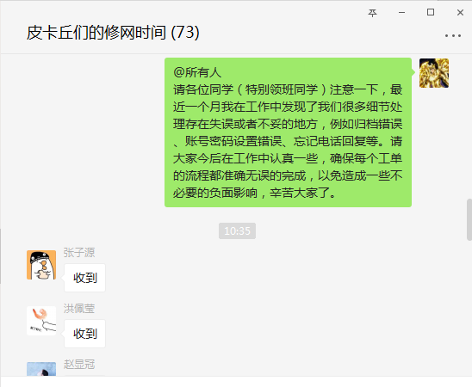

2、对《新入职教职工账号信息采集表》的相关流程进行优化，取消目前的纸质手填材料环节，改为用户使用企业微信在线报单方式填写信息，由李莹进行信息审核后交由运维服务部进行账号开通操作并通知用户，以避免录入手写资料时信息识别错误或者其他的误操作，该在线流程从今天开始正式投入使用。